<Recycle Center> 아이디어 기획서

장르 : 퍼즐, 시뮬레이션

사용 플랫폼 : PC

개요 :
- 페이퍼 플리즈 + 재활용(환경 보호에 대한 주제의식)
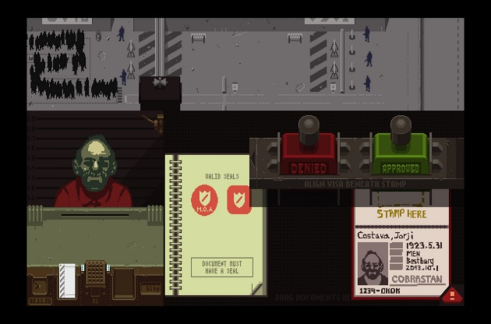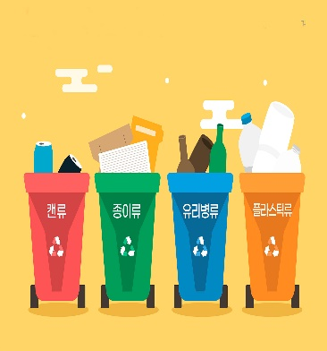
- 재활용 센터에서 일하는 주인공이 절차에 따라 일하고 그에 대한 경제적 효과를 얻어 생활하는 내용
- 마우스 클릭을 통해 각 쓰레기통 안에 쓰레기를 조작해 분리수거 후 완료된 빈 통을 보내고 결과를 받는 방식
- 쓰레기의 분리수거 과정 및 해당 절차가 가져다 주는 이익에 대한 반영 필요(현실성 및 주제의식 함양)
- 스토리적인 추가 요소 및 엔딩 분할 가능
(페이퍼 플리즈 생각하면 됨)

아이디어 장점 :
- 단순한 개발 및 게임 구성
- 마우스만 사용해도 가능한 조작
- 사회적 주제와 게임 개발의 연관 쉬움
- 추가적인 퍼즐 요소 및 이해 반영 가능

보완 필요 부분 :
- 자칫하면 단순한 교육용 게임 이상 이하도 아님
- 해당 부분에 대한 디자인, 스토리적 기획이 많이 필요함
- 기존 시뮬레이션 류의 단점 그대로 세습(진부한 진행, 일하는 느낌의 피로감)
- 어느정도의 현실성과 게임 진행을 위한 분리수거와 경제적 이윤에 대한 조사 필요
- 촉박한 개발환경에 해당 조사는 시간 및 인원을 소요하는 걸림돌이 될 수 있음

